苏州大学实验报告
院、系 | 计算机学院 |  | 年级专业 |  | 23软件工程 |  | 姓名 | 朱金涛 | 学号 | 2327406014
课程名称 |  | 计算机组成及系统结构 |  |  |  |  |  |  | 成绩
指导教师 |  | 屈蕴茜 |  | 同组实验者 |  | 无 |  | 实验日期 | 2025年4月25日

实 验 名 称 | 运算器

- 实验目的
了解运算器的组成结构，掌握运算器的工作原理。
- 实验设备
PC机一台，TD-CMX实验系统一套，排线若干。
- 实验内容
基本运算器实验，读A、B两数，置寄存器A=65和寄存器B=A7，改变运算器的功能设置，观察运算器的输出。
- 实验原理
本实验的原理如图1.1.1所示。
运算器内部含有三个独立运算部件，分别为算术、逻辑和移位运算部件，要处理的数据
存于暂存器A和暂存器B，三个部件同时接受来自A和B的数据（有些处理器体系结构把移位运
算器放于算术和逻辑运算部件之前，如ARM)，各部件对操作数进行何种运算由控制信号S3·
S0和CN来决定，任何时候，多路选择开关只选择三部件中一个部件的结果作为ALU的输出。如
果是影响进位的运算，还将置进位标志FC，在运算结果输出前，置ALU零标志。ALU中所有模
块集成在一片CPLD中。
逻辑运算部件由逻辑门构成。移位运算采用的是桶形移位器，采用一个8X8交叉开关矩阵来
实现。每一个输入都通过开关与一个输出相连，把沿对角线的开关导通，就可实现移位功能。
运算器部件由一片CPLD实现。ALU的输入是通过IN7INO来引入的，输出是通过三态
门74LS245连到CPU内总线上，另外还有指示灯标明进位标志FC和零标志FZ。请注意：实验箱
上凡丝印标注有马蹄形标记，表示这两根排针之间是连通的。图中除T4和CLR，其余
信号均来自于ALU单元的排线座，实验箱中所有单元的T1、T2、T3、T4都连接至控制总线单元
的T1、T2、T3、T4，CLR都连接至CON单元的CLR按钮。T4由时序单元的TS4提供（时序单元
的介绍见附录B)，其余控制信号均由CON单元的二进制数据开关模拟给出。控制信号中除T4为
脉冲信号外，其余均为电平信号，其中ALUB为低有效，其余为高有效。
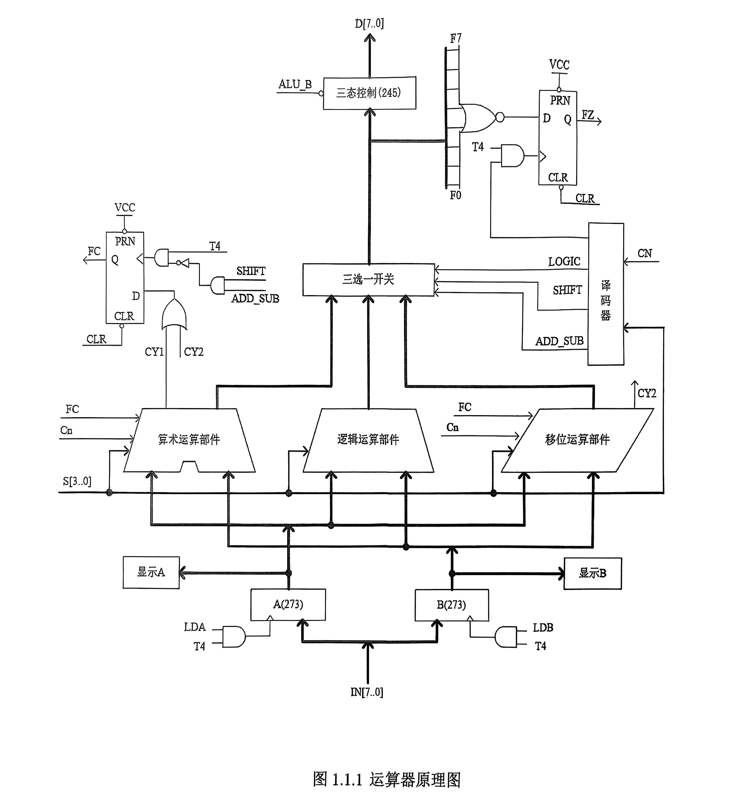
暂存器A和暂存器B的数据、进位标志FC、零标志FZ和数据总线D7…DO，都在LED灯上实
时显示。
ALU和寄存器堆的连接如图1.1.2所示。
运算器的逻辑功能表如表1.1.1所示，其中S3S2S1 SOCN为控制信号，FC为进位标志，FZ为
运算器零标志，表中功能栏内的FC、FZ表示当前运算会影响到该标志。表中“X”为任意态。
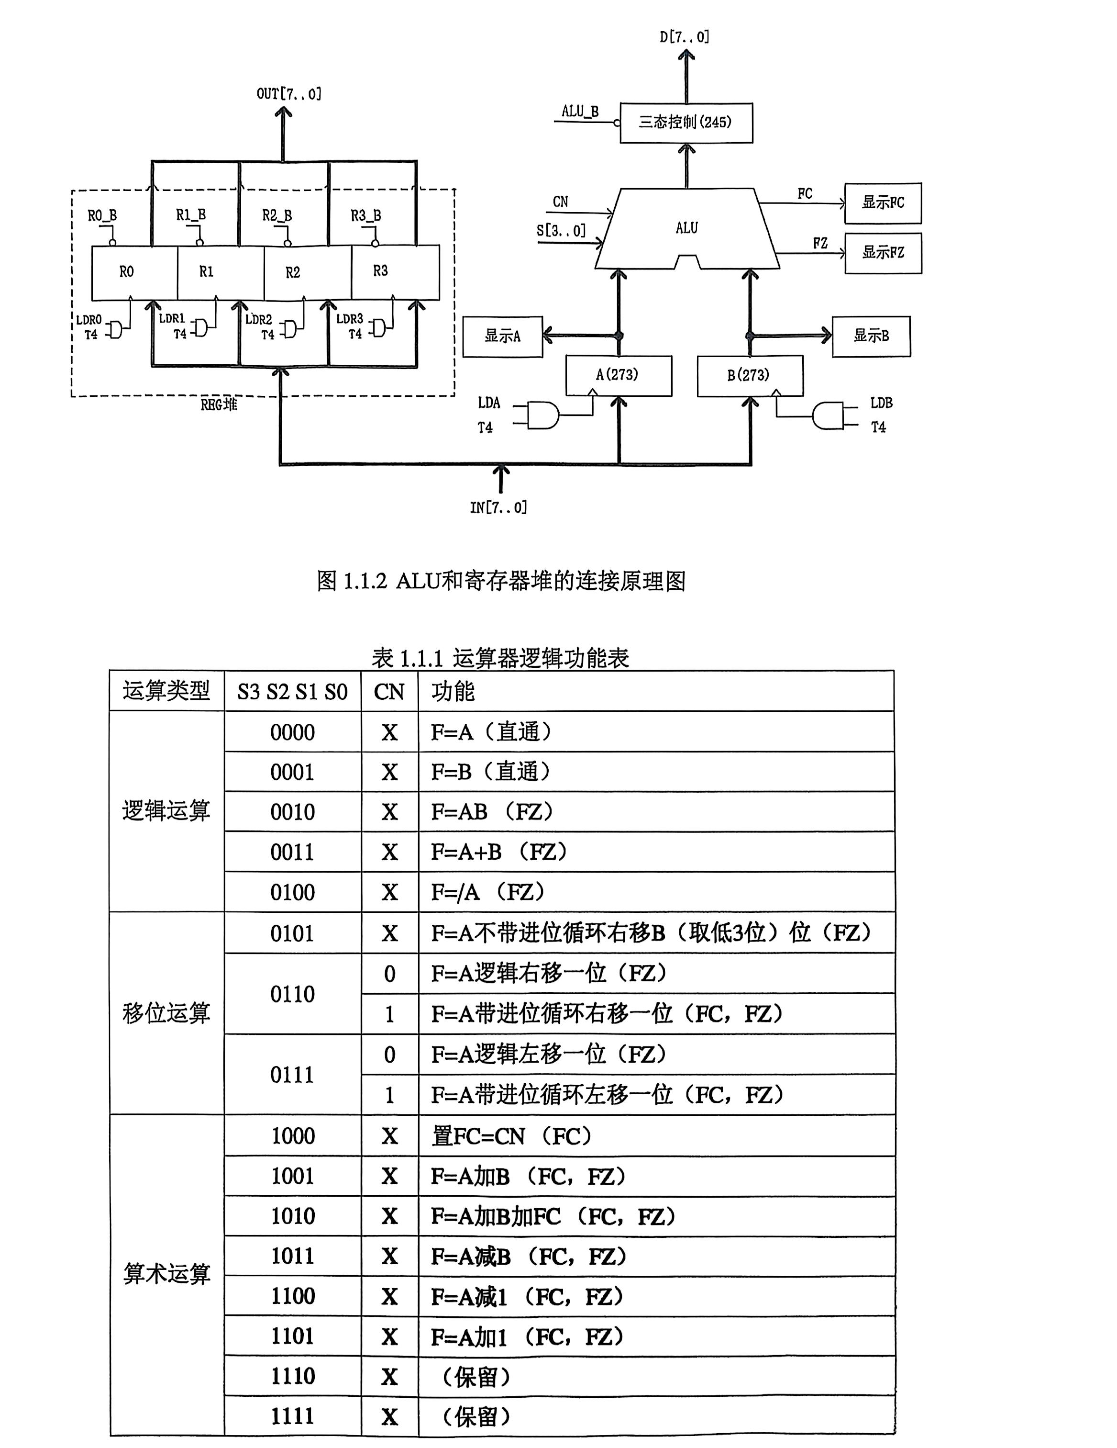
- 实验步骤与结果
1.接线
（1） TD-CMA实验箱，按图1.1.3连接实验电路，并检查无误。图中将用户需要连接的信
号用圆圈标明（其它实验相同)。
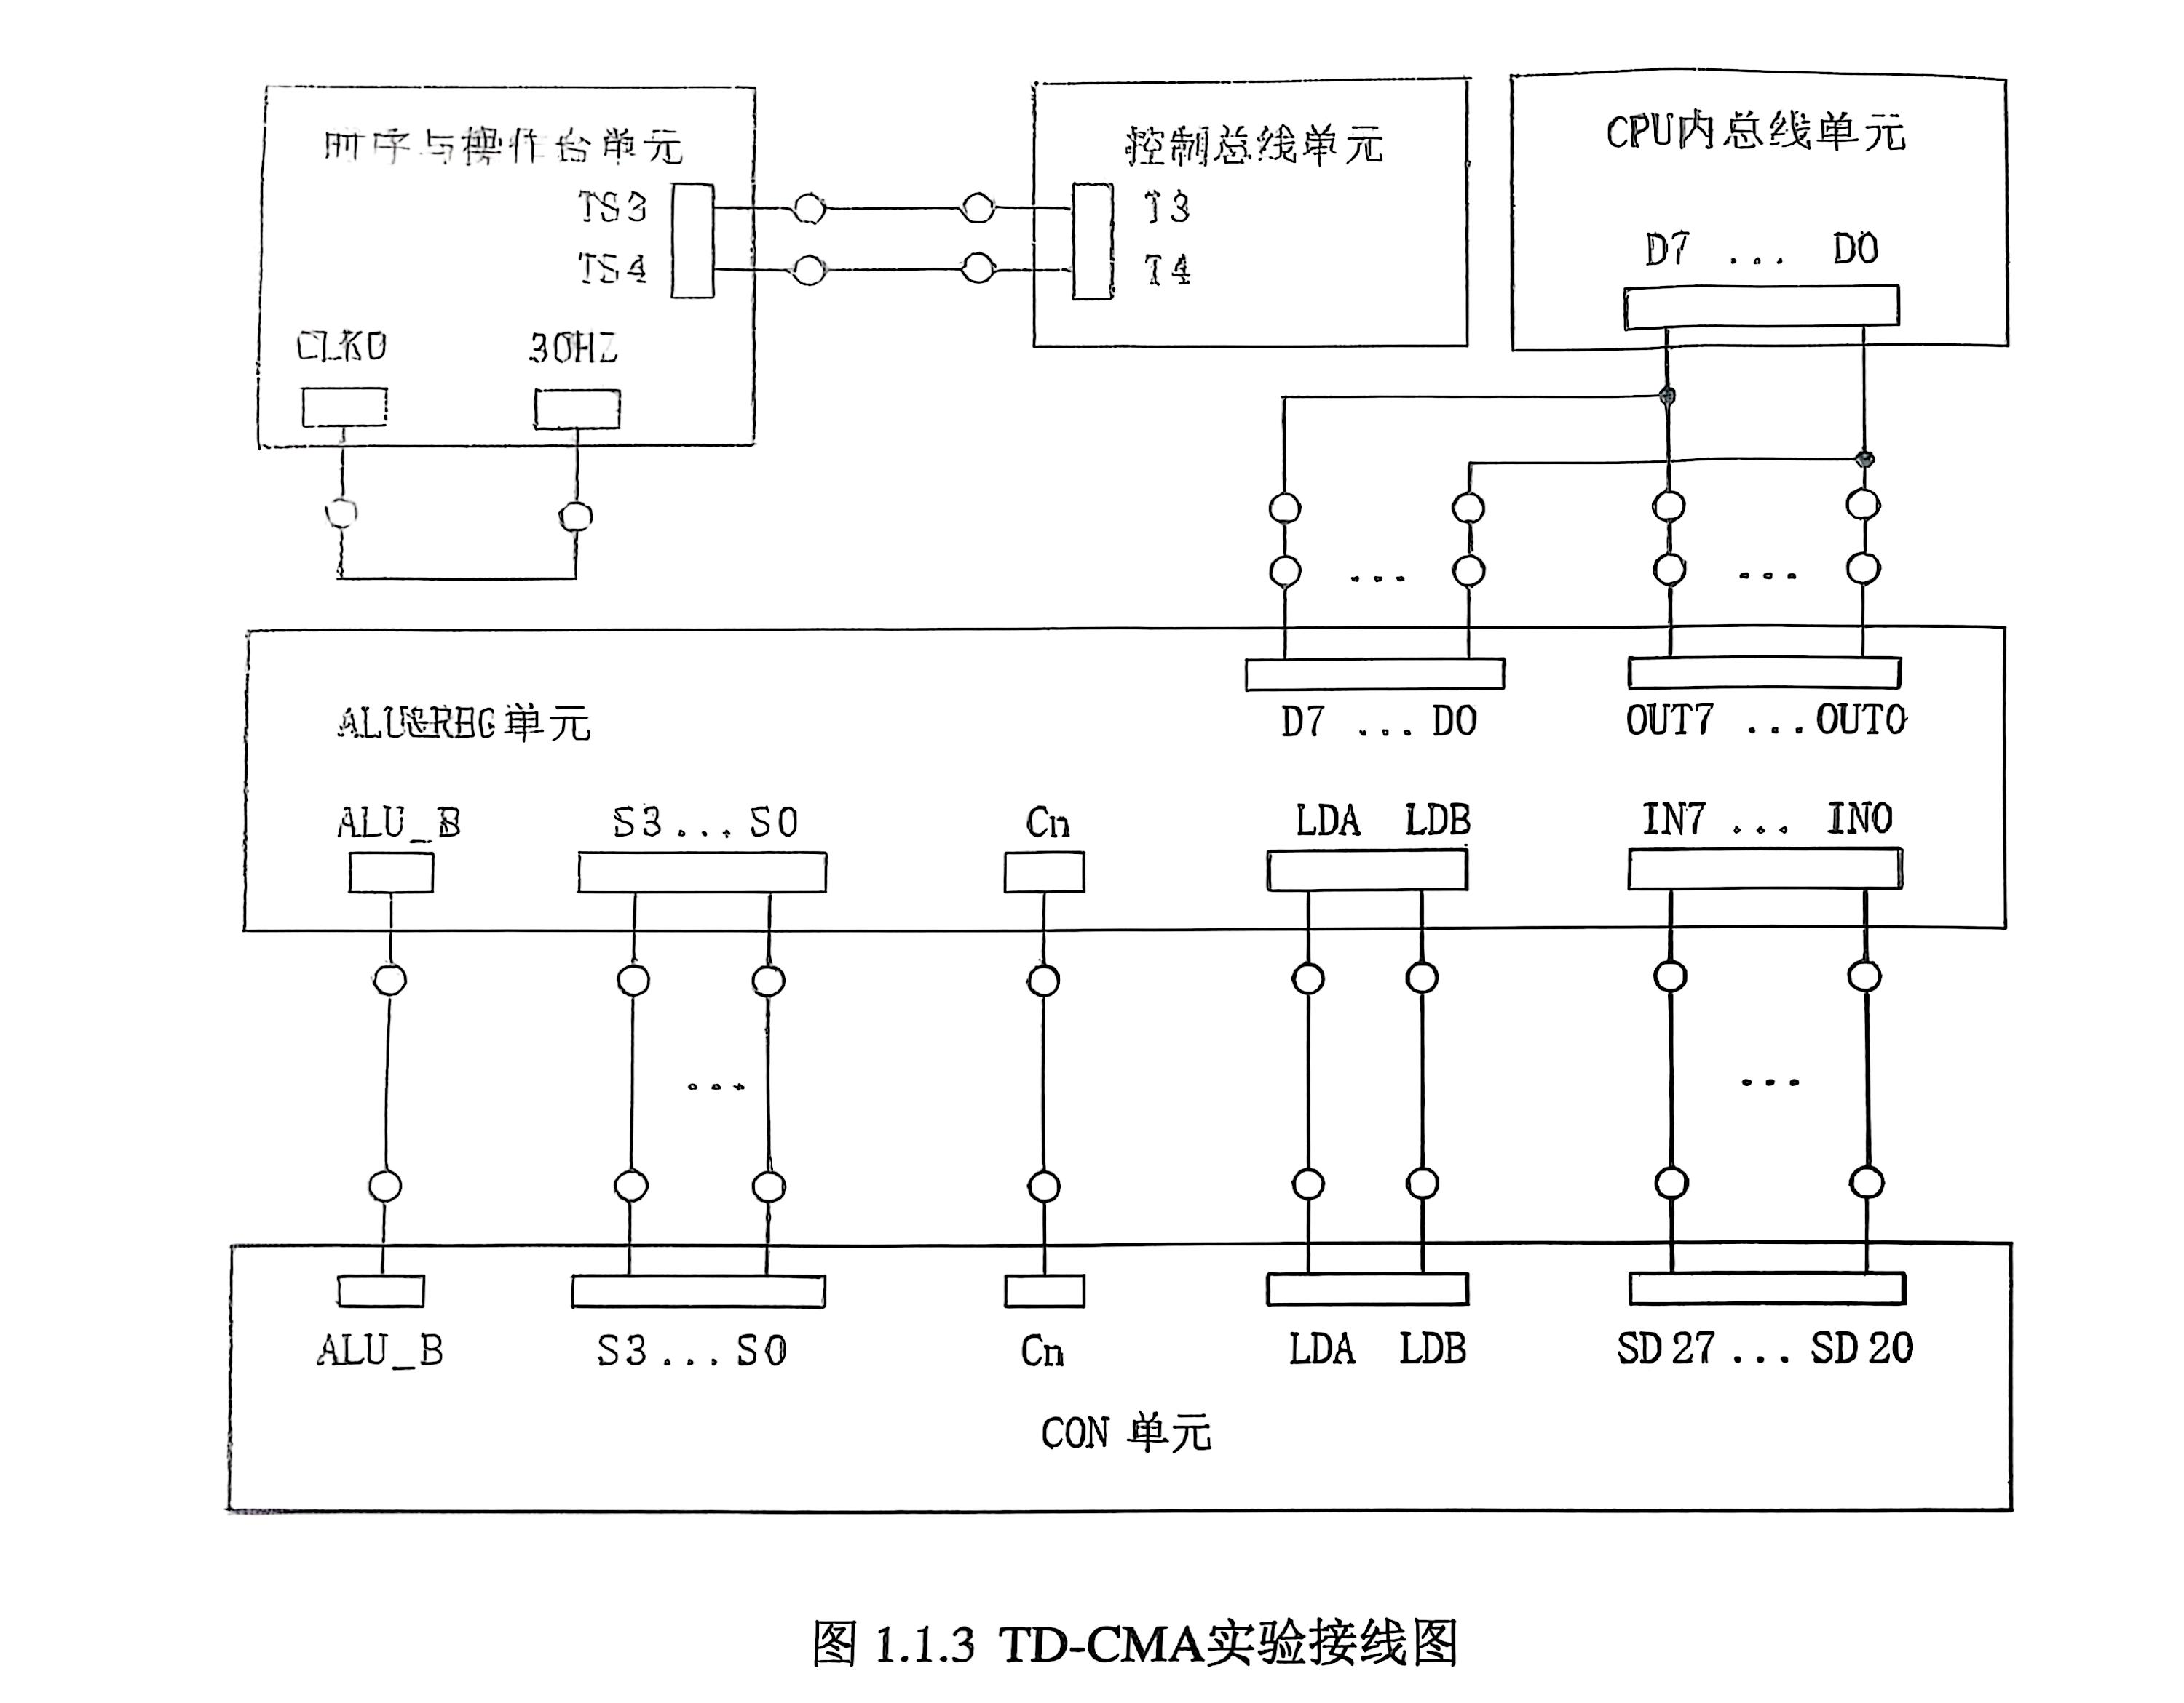
（2）TD-CMX实验箱，按图1.1.4连接实验电路，并检查无误。图中将用户需要连接的信
号用圆圈标明（其它实验相同)。
2.将时序与操作台单元的开关KK2置为‘单拍’档，开关KK1、KK3置为‘运行’档。
3.打开电源开关，如果听到有‘嘀’报警声，说明有总线竞争现象，应立即关闭电源，重新
检查接线，直到错误排除。然后按动CON单元的CLR按钮，将运算器的A、B和FC、FZ清
零。
4.用输入开关向暂存器A置数。
（1）拨动CON单元的SD27·SD20数据开关（根据接线图，CMX实验箱为SD17·SD10,后
续不再说明)，形成二进制数01100101（65或其它数值)，数据显示亮为‘1'，灭为‘0’。
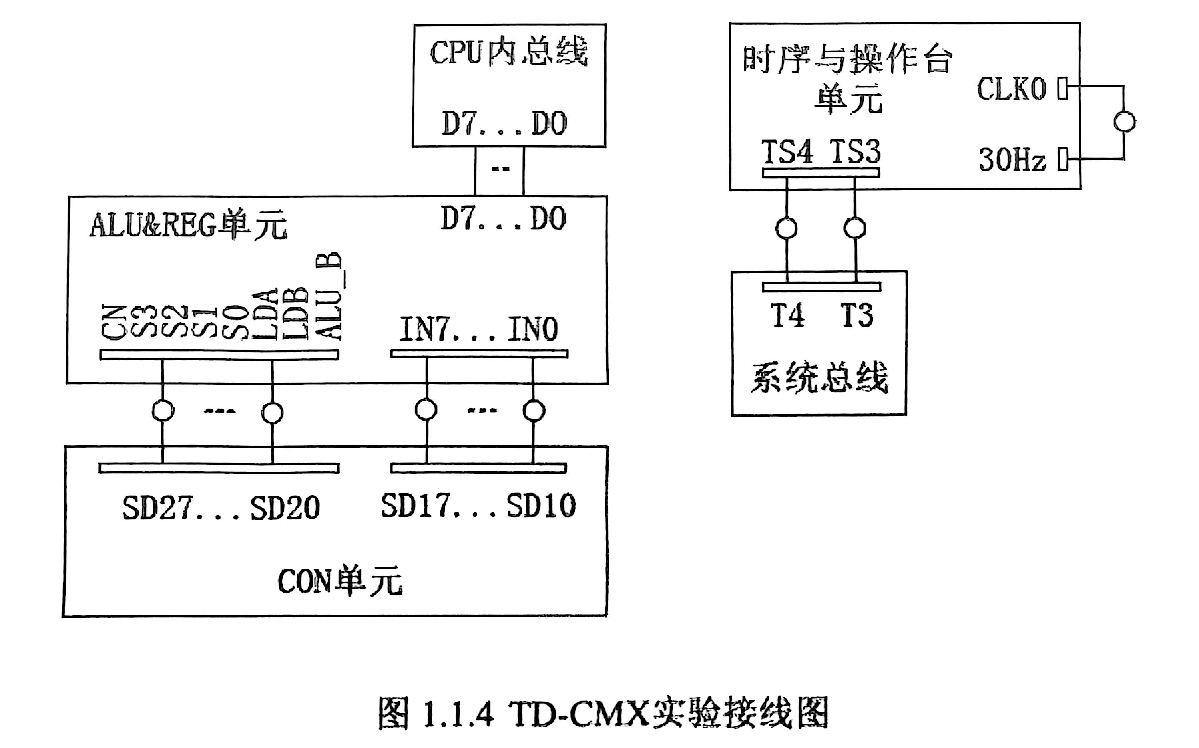
（2）置LDA=1，LDB=0，连续(4次)按动时序单元的ST按钮，产生一个T4上沿，则将二进
制数01100101置入暂存器A中，暂存器A的值通过ALU单元的A7··A0八位LED灯显示。
5.用输入开关向暂存器B置数。
（1）拨动CON单元的SD27…SD20数据开关，形成二进制数10100111（A7或其它数值）。
（2）置LDA=0，LDB=1，连续(4次)按动时序单元的ST按钮，产生一个T4上沿，则将二进
制数10100111置入暂存器B中，暂存器B的值通过ALU单元的B7…BO八位LED灯显示。
6.改变运算器的功能设置，观察运算器的输出(CPU内总线D7…DO显示灯及ALU&REG单元
的FC、FZ标志位显示灯显示的结果)。
置ALUB=0、LDA=0、LDB=0，然后按表1.1.1置S3、S2、S1、SO和Cn的数值，并观察数
据总线LED显示灯显示的结果，观察CPU内总线D7…DO显示灯及ALU&REG单元的FC.
FZ标志位显示的结果。
如：置S3、S2、S1、S0为0010，运算器作逻辑与运算，置S3、S2、S1、S0为1001，运算器
作加法运算。按ST按钮，产生T4节拍时，观察记录FC、FZ标志位结果。
实验箱和PC联机操作
可通过联机软件中的数据通路图来观测实验结果（软件使用说明请看附录A)，
方法是：打开CMA或CMX软件，联机软件如图1.1.5所示，选择联机软件的“【实验】/【运
算器实验】”，打开运算器实验的数据通路图，如图1.1.6所示。
在实验箱上进行前面所述的手动操作，每按动一次ST按钮，数据通路图会有数据的流动,
反映当前运算器所做的操作。
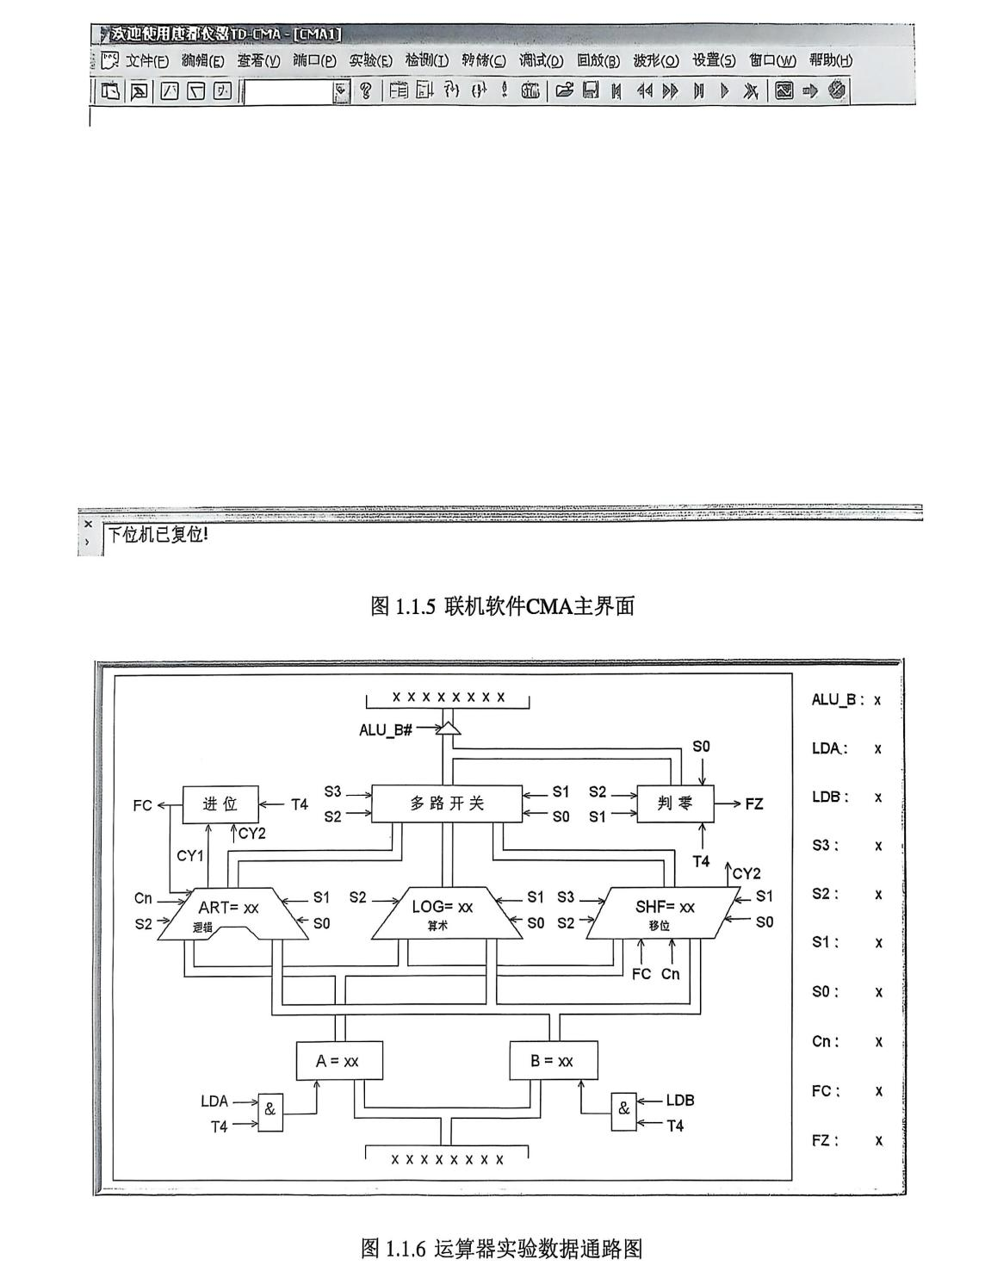
或在软件中选择“【调试】—【单节拍运行】”（工具栏上的“单节拍运行”），其作用相当于将时序单元的状态开关KK2置为‘单拍’档后按动了一次ST按钮，数据通路图也会反映当前运算器所做的操作。
将时序单元的状态开关KK2置为‘单步’，按动ST按钮，在软件中选择“【调试】—【单周期运行】”（工具栏上的“单周期运行”），观测实验结果。
每次数据流动结束后才会响应ST按钮的按动或软件中“单节拍运行”|“单周期运行”的点击，可通过软件中选择“【设置】-【流动速度】”，把数据流动速度调快。
重复上述操作，并完成表1.1.2。
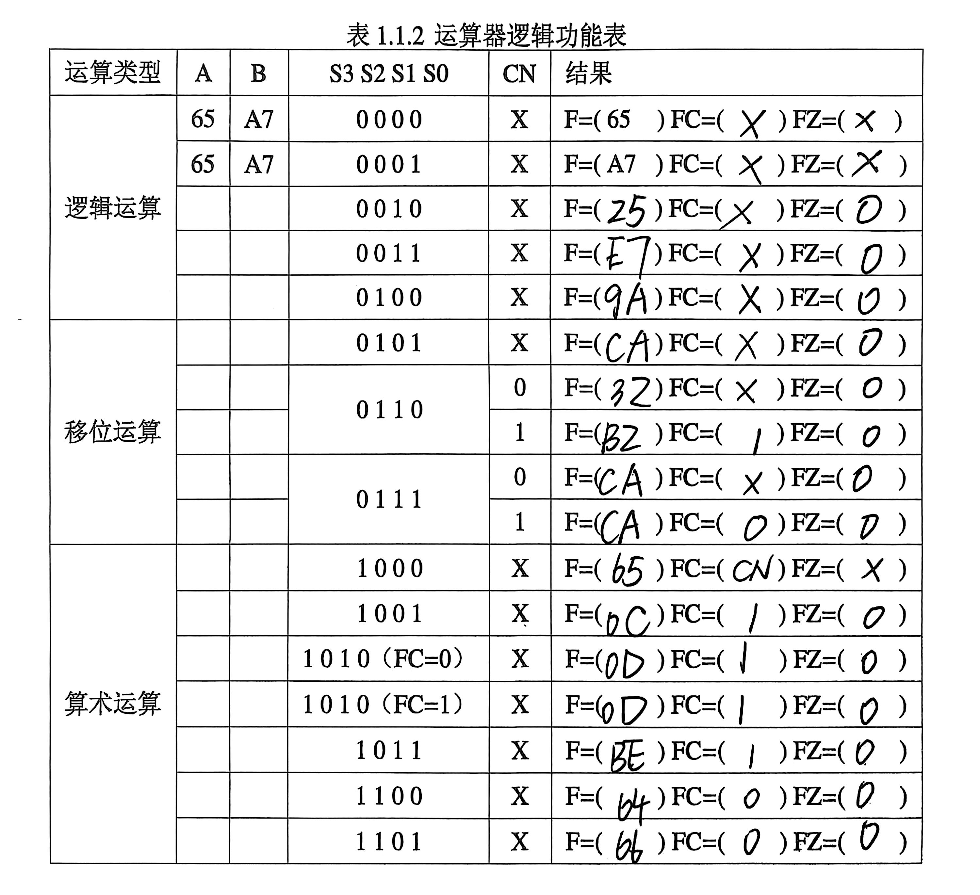
注：灯亮表示“1”，灯灭表示“0”。
F=(）运算结果,观察CPU内总线D7…DO显示灯显示的结果，填入。
FC=(）运算结果进位信号，观察ALU&REG单元的FC显示灯，填入。
FZ=（）运算结果判零信号，观察ALU&REG单元的FZ显示灯，填入。
如果实验箱和PC联机操作，以上数据可同时在图1.1.6上观察到。
- 实验总结
本次运算器实验聚焦运算器的结构与原理，让我收获颇丰。
实验前，通过学习运算器原理图和逻辑功能表，我了解到运算器内部有算术、逻辑和移位运算部件，由控制信号决定运算操作，CPLD集成各模块，还有进位和零标志用于状态判断。
实验操作时，我先按要求连接实验箱线路，接着用数据开关和ST按钮向暂存器A、B置数，之后调整控制信号进行不同运算，并观察输出结果。在逻辑与运算（S3 - S0为0010 ）和加法运算（S3 - S0为1001）中，看到运算结果和标志位变化，加深了对运算过程的理解。联机操作时，借助软件数据通路图能实时观察数据流动，进一步理解运算器工作原理。
实验中遇到总线竞争报警问题，排查接线后解决，这让我明白实验需严谨细致。
此次实验，使我从理论走向实践，提升了动手、解决问题和分析结果的能力，为后续学习计算机组成及系统结构知识筑牢了基础。

